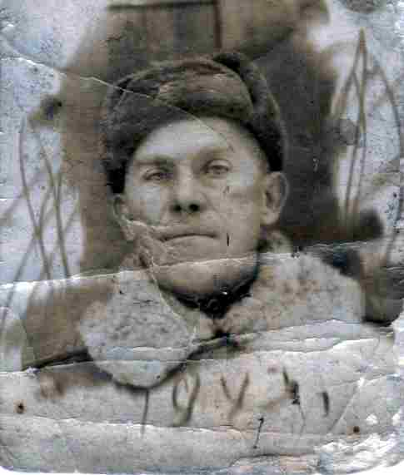
Мой прадед Мазур Федор Филлипович родился в 1895 году на Украине, в Волынской губернии, ныне Хмельницкой области. Его детство, в основном прошло на Украине. Тринадцатилетним пареньком, мой прадед вместе со своей семьёй приехал в Сибирь, на Алтай. В 1915 году вместе со своими сверстниками он был призван в царскую армию на действительную военную службу. В это время шла Первая Мировая война, в которой ему пришлось участвовать. В 1917 году вспыхнула революция, а за ней гражданская война. Прадед оказался на Украине, где в составе частей регулярной Красной армии сражался против белогвардейцев. В 1931 году в селе Вишнёвка был организован колхоз имени « 36 полка ». Вначале работал конюхом, потом бригадиром по животноводству, завскладом. В 1941 году, когда началась Великая Отечественная война, он был призван в армию. Воевать он попал в Заполярье, в Мурманскую область. С 1941-по1943гг в Заполярье шли тяжелейшие бои. Письма приходили от него раз в три – четыре месяца. К сожалению, они не сохранились. Но мой дед, его сын - Мазур Павел Фёдорович вспоминал, что отец в письмах писал, о том, что приходилось воевать в тяжелейших условиях (сильные морозы, вечная мерзлота). Поэтому полушубки они практически не снимали круглый год. У нас сохранилась одна единственная фотография, которую прадед прислал с фронта в 1943 году, где он сфотографирован в полушубке (незадолго до своей гибели). Он погиб в мае 1944года.

